|  |  |
| --- | --- |
| **RENAISSANCE CORENDON CRUCERO TODO INCLUIDO 2025 - 2026** | |
| Curaçao, una de las cinco islas de las Antillas Holandesas, es una curiosa mezcla de oportunidades para el turista, el empresario y el inversionista colombiano, por ser un eje estratégico en el Caribe, que mantiene aún la apariencia de una ciudad pueblo colonial holandés del siglo XVIII.  Y para finales de 2024, Corendon Hotels firmó un importante y exclusivo contrato con la línea de cruceros británica Ambassador Cruise Line, que permitirá volver a vivir la experiencia en cruceros con salida y regreso a Curazao después de un recorrido de varios días. Y es que desde noviembre de 2025 a febrero de 2026, el elegante Renaissance de 4 estrellas operará cruceros de 11 y 12 días con visita a islas que enamoran en el Caribe. | |
| **NUESTRO PLAN INCLUYE (POR PERSONA)** | **NUESTRO PLAN NO INCLUYE (POR PERSONA)** |
| • 11, o 12 días de alojamiento en el Crucero Renaissance Corendon de acuerdo a la vigencia de viaje.  • Alimentación pensión completa: desayunos, almuerzos y cenas.  • Durante el desayuno estarán disponibles: café, té, agua y jugos de forma gratuita.  • Durante el almuerzo estarán disponibles: café, té y agua de forma gratuita.  • Durante la tarde estarán disponibles: te, café y agua de forma gratuita.  • La Cena la pueden tomar a la carta en el Grand Restaurant Vatel, ó buffet en el restaurante Belle-Île.  • Tarjeta de asistencia médica para menores de 85 años. • Acompañamiento para pasajeros alojados en hoteles Corendon Mangrove, y The Rif al puerto de cruceros Willemstad en cuanto a equipajes debido a la cercanía del muelle para el abordaje.  • Dos restaurantes: Gran Restaurante Vatel (A la carta), y Buffet Belle-lle (Buffet). Los tres restaurantes de especialidades están disponibles con costo adicional. • Shows en el teatro La Belle Époque.  • Películas en el Le Grand Auditorium.  • Fiestas de baile en la discoteca Le Panoramique.  • Música en VIVO y actuaciones cómicas durante todo el crucero.  • Acceso ilimitado al gimnasio. • Dos piscinas, y una de ellas con techo retráctil de cristal.  • Propinas, y tasas portuarias (En muchas líneas de cruceros y operadores estos costos deben pagarse al momento de abordar, sin embargo en el Renaissance Corendon ya están incluidos). | • Tiquetes aéreos.  • Impuestos del tiquete y salida de los países. • Transporte ida y vuelta al puerto de Willemstad en hoteles diferentes a Corendon Mangrove, y The Rif.  • Excursiones en los diferentes destinos/paradas.  • Acceso al Spa Les Evens.  • Servicios de lavandería, internet, llamadas a larga distancia.  • Llamadas nacional, internacional ni a celular.  • Gastos no estipulados EN EL PROGRAMA. **• 3% fee bancario.** |

**RENAISSANCE CORENDON CRUCERO (4*)**

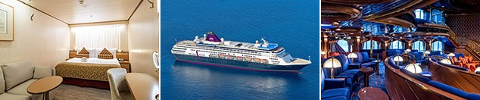

**PRECIO POR PERSONA EN DÓLARES AMERICANOS (ACOMODACIÓN DOBLE)**

|  |  |  |  |  |  |  |
| --- | --- | --- | --- | --- | --- | --- |
| VIGENCIA  DE COMPRA | DESDE | HASTA | NOCHES | CABINA INTERNA | CABINA EXTERNA | CABINA CON BALCÓN |
| 31 Jul 2025 | 19 Nov 25 | 29 Nov 25 | 10 | $ 1.975 | $ 1.999 | $ 2.495 |
| 29 Nov 25 | 10 Dic 25 | 11 | $ 1.679 | $ 1.975 | $ 2.275 |
| 10 Dic 25 | 20 Dic 25 | 10 | $ 1.675 | $ 1.825 | $ 2.269 |
| 20 Dic 25 | 31 Dic 25 | 11 | $ 2.569 | $ 2.719 | $ 3.459 |
| 31 Dic 25 | 10 Ene 26 | 10 | $ 1.749 | $ 2.049 | $ 2.639 |
| 10 Ene 26 | 21 Ene 26 | 11 | $ 1.679 | $ 1.975 | $ 2.425 |
| 21 Ene 26 | 31 Ene 26 | 10 | $ 1.675 | $ 1.749 | $ 2.269 |
| 31 Ene 26 | 11 Feb 26 | 11 | $ 1.679 | $ 1.975 | $ 2.425 |
| 11 Feb 26 | 21 Feb 26 | 10 | **$ 1.479\*** | $ 1.825 | $ 2.269 |
| 21 Feb 26 | 04 Mar 26 | 11 | $ 1.829 | $ 2.125 | $ 2.425 |
| * Las habitaciones individuales, triples y cuádruples son siempre bajo petición. * No se aplican descuentos para niños. Los descuentos solo se aplican a la tarifa de cabina cuando la ocupación supera los dos (2) adultos. No se admiten bebés de 0 a 6 meses. Los niños de 7 meses a 3 años deben firmar una exención de responsabilidad de parte de sus representantes. * Los menores de 18 años deben estar acompañados en la cabina por al menos un adulto (mayor de 18 años). | | | | | | |

**Información adicional importante sobre reservas a bordo:**

• Las cabinas para pasajeros discapacitados están disponibles sólo bajo petición.

• Los pasajeros con discapacidad, alergias o necesidades dietéticas especiales deben informarnos durante el proceso de reserva. Se les brindará atención adicional si es necesario.

• No está permitido llevar alimentos ni bebidas a bordo.

• La asignación de cabina y cubierta se basa únicamente en la preferencia. El número de cabina se proporcionará aproximadamente 1 o 2 semanas antes de la salida.

• Los pasajeros sólo pueden embarcar y desembarcar en Curazao.

• Se requiere una tarjeta de crédito para las compras a bordo; no se aceptan pagos en efectivo.

• Las cabinas individuales solo se pueden reservar si hay disponibilidad en el sistema. No se permite cambiar cabinas dobles a individuales (al doble precio) sin autorización previa.

• Las solicitudes de cabinas para 3 personas, 4 personas o niños se confirmarán previa solicitud.

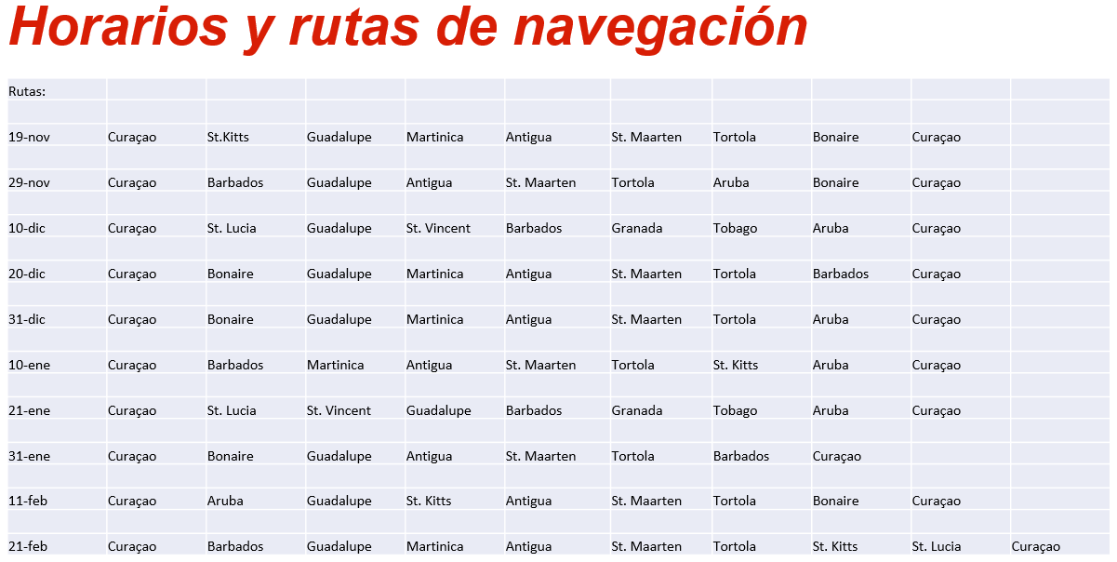

**Importante: Tórtola, que hace parte de las Islas Vírgenes Británicas. En estos puertos, donde se exige algún tipo de documentación, las personas pueden permanecer dentro del barco, sin ningún tipo de problema.**

|  |  |
| --- | --- |
| **PLANES DE ALIMENTACIONES COMPLEMENTARIOS** | |
| **COMIDA Y BEBIDA** | |
| **Pensión completa incluida** |  |
| **Desayuno, almuerzo, merienda y cena en restaurante principal o buffet.** | **Incluido** |
| Se ofrecen comidas en restaurantes especializados. | Con recargos disponibles en el barco |
| Paquete de bebidas (Máximo 15 bebidas alcohólicas al día) **Explorer** Crucero de 10 noches. | USD $ 669 |
| Paquete de bebidas (Máximo 15 bebidas alcohólicas al día) **Explorer** Crucero de 11 noches. | USD $ 735 |
| Paquete de bebidas de (Máximo 15 bebidas alcohólicas al día) **Expedición** Crucero de 10 noches. | USD $ 779 |
| Paquete de bebidas de (Máximo 15 bebidas alcohólicas al día) **Expedición** Crucero de 11 noches. | USD $ 855 |
| Paquete de bebidas de **Aventura** Crucero de 10 noches (3-17 años) – no incluye  Alcohol. | USD $ 249 |
| Paquete de bebidas de **Aventura** Crucero de 11 noches (3-17 años) – no incluye  Alcohol. | USD $ 275 |
| Paquete **Oro** Todo Incluido (Paquete de Bebidas Explorer, 2 excursiones, Wifi)  Crucero de 10 noches. | USD $ 875 |
| Paquete **Oro** Todo Incluido (Paquete de Bebidas Explorer, 2 excursiones, Wifi)  Crucero de 11 noches. | USD $ 949 |
| Paquete **Diamante** Todo Incluido (Paquete de Bebidas de Expedición, 2 Excursiones, Wifi) Crucero de 10 noches. | USD $ 965 |
| Paquete **Diamante** Todo Incluido (Paquete de Bebidas Expedición, 2 excursiones, Wifi) Crucero de 11 noches. | USD $ 1.039 |
| Paquete **Aventura** Todo Incluido 3-17 años (Paquete Bebidas Aventura, 2  excursiones, Wifi) Crucero 10 noches. | USD $ 459 |
| Paquete **Aventura** Todo Incluido 3-17 años (Paquete Bebidas Aventura, 2  excursiones, Wifi) Crucero 11 noches | USD $ 489 |

|  |  |
| --- | --- |
| **Metodología de reservas y pagos.** | |
| Fecha de pago | Valor de la reserva |
| Pago inicial para reserva | 30% |
| Pago del importe total del paquete | 35 días antes de la salida (70%) |

|  |  |  |  |
| --- | --- | --- | --- |
| **OPCIONALES EN DESTINO** | | | |
| **City Tour Panorámico**  Un viaje a través de la ciudad única y colorida de Willemstad y sus alrededores, el guía le informará sobre todo lo que necesita saber. Mínimo 4 pax  **Incluye:**  *Transporte Ida y Vuelta  *Visita a los sitios turísticos  **Desde USD 55 por persona** | **Tour de Playa**  Durante el paseo rural, aprenderá sobre la esclavitud, se visitarán jardines y plantaciones. Podrá observar tortugas, flamencos y disfrutar de la playa. Mínimo 4 pax  **Incluye:**  *Snorkel  *Botella de agua  *Entrada al Parque Nacional Sete Boka.  **Desde USD 89 por persona** | **Paseo a Klein Curaçao**  Disfruta de un maravilloso día navegando rumbo a la isla de Klein Curazao. Paseo en catamarán de 75 pies a la isla de Klein Curazao. Mínimo 4 pax  **Incluye:**  *Almuerzo buffet barbacoa  *Open bar  *Equipo de snorkel  **Desde USD 185 por persona** | [**Pregunta por estas y más excursiones**](https://api.whatsapp.com/send?phone=573124652830) |
|  |  |  |

|  |
| --- |
| **TERMINOS, CONDICIONES, Y CANCELACIONES** |
| • Reserva hasta agotar existencia  • Se consideran niños de 2 a 11 años  • Aplica suplementos para otras fechas  • Los precios mencionados son condicionales hasta el momento que se confirme la reserva  • Estas tarifas pueden variar si se cambian hoteles, fechas de viaje, servicios, número de integrantes y temporadas especiales, en estos casos pueden aplicar suplementos  • Presentar certificado de la vacuna contra la fiebre amarilla aplicada, por lo menos a 10 días antes del viaje  • Para viajar se requiere pasaporte con vigencia mínima de 6 meses, cédula de ciudadanía original.  • Diligenciar para la entrada a Curazao la tarjeta digital de inmigración con mínimo 7 días de anticipación al viaje. [CLICK AQUÍ](https://dicardcuracao.com/dicard)  •La cancelación de reservas confirmadas solo se aceptará por escrito.  •El crucero mantendrá la siguiente política de cancelación.  • Hasta 95 días antes de la salida: se cobrará el 30% del paquete.  • 93 días a 63 días antes de la salida: se cobrará el 50% del paquete.  • 62 días a 33 días antes de la salida: se cobrará el 75% del paquete.  • 32 días hasta la salida: se cobrará el 100% del paquete.  • No show: Cancelación 100%: se cobrará el 100% del paquete.  • Cambio de nombre: USD 125 por persona hasta 5 semanas antes de la salida.  • Cambio de nombre: USD 309 por persona entre 5 semanas y 96 horas antes de la salida.  • Cambio de nombre: No se permiten cambios de nombre 96 horas antes de la salida. |

|  |
| --- |
| **PARA TENER EN CUENTA** |
| • Alojamiento pago en dólares americanos.  • Tarifas e impuestos sujetos a cambios sin previo aviso.  • En caso de no SHOW se aplica penalidad del 100 % sobre el valor del paquete.  • Es importante que este en el aeropuerto como mínimo con cuatro (4) horas antes de la salida del vuelo.  • El tiquete después de emitido NO es reembolsable, NO es endosable, y aplican penalidades que la aerolínea disponga.  • Para adultos mayores de 85 años y hasta 99 años el valor de suplemento por asistencia médica es de Usd 2 dólares diarios  • Para menores de edad deben presentar pasaporte, registro civil de nacimiento y permiso autenticado en notaria por los padres.  La mayoría de habitaciones cuentan con cama doble o matrimonial 125cm ancho X 180cm largo |
| https://tureserva.com.co/wp-content/uploads/2019/05/550X79.png |